Обучающие игры для будущих первоклашек

**Скоро Ваш ребенок пойдет в первый класс? Если у Вас выдается свободная минутка, проведите ее вместе с будущим школьником за обучающими играми.**

**Палочки**

На стол в беспорядке высыпается нечетное количество тонких 10-ти сантиметровых палочек. Надо достать из кучки палочку для себя так, чтобы не нарушить их исходное взаиморасположение. Брать палочки руками нельзя. Вытащить ее можно с помощью другой палочки подтаскиванием или подбрасыванием так, чтобы не задеть остальные. Игрок, который не смог вытащить палочку, не сдвинув с места остальные, пропускает ход. Выигрывает тот, кто наберет больше палочек.

**Крестики – нолики**

Эта всем знакомая игра учит планировать, выстраивая выигрышные стратегии. Но у нее есть разные варианты:

* Добавьте одну клетку в любое место к полю 3х3, получится десятиклеточное поле. Правила обычные;
* Сыграйте крестики – нолики наоборот. Здесь проигрывает тот, кто первым выстроит ряд крестиков или ноликов;
* Сыграйте на поле 4х4 или 5х5. Выигрывает тот, кто первым выстроит полный ряд или квадрат 2х2.

*Так же полезно играть в морской бой, шашки, шахматы и др.*

Обучающие игры для дошкольников должны научить детей планировать, прогнозировать, разрабатывать стратегии и решать разнообразные задачи. Помогают в этом все виды игр с правилами, как настольные, так и подвижные. Например, домино, лото,

Речевые игры помогают развивать словарный запас, навыки разговора, тренировать память и логическое мышление

**Словесные ряды**

Пишется любое слово. Надо к каждой его букве придумать слова на заданную тему ( животные, транспорт, растения и др. ). Например, слово «ЗЕБРА». Слова к нему – зубр, енот, барсук, рысь, антилопа.

**Веселые звуки**

Из слова надо выбросить один звук, чтобы получилось слово с новым значением. Например: выбросите из слова «коса» первый звук (оса); из слова «столб» - последний звук (стол). Или добавьте к слову один звук, чтобы получилось новое слово: мех (смех); лень (олень); клад (склад). Или замените в слове один звук, чтобы получить новое слово: свет – цвет, норка – корка, песок – лесок.

**Анаграммы**

Новое слово, составленное из всех букв заданного слова, называется его анаграммой. Анаграмма – результат перестановки местами всех букв слова. Например: колба – бокал, приказ – каприз, карта – карат, катар.

**«Наборщик»**

Задается слово (обычно длинное), например «остановка». За определенное время надо сложить из букв этого слова другие слова ( «станок», «скат», «танк» и т.д. ). Затем игроки по очереди называют их. В зачет идут только те слова, которые еще не были названы. Побеждает тот, кто последним назвал слово. Чемпион игры – тот, кто придумал самое длинное слово.

**Каркас**

**«Каркас»**

Сначала выбирают три ( две, одну ) согласные ( например К Н Т ). Затем играющие натягивают на «каркас» гласные буквы, мягкий, твердый знак и й, то есть придумывают слова, состоящие из этих согласных ( в любом порядке) и любых гласных: «ткань», «кант», «канат». Побеждает тот, кто придумал последнее слово.

**«Игра со словарем»**

Берется словарь ( например орфографический 0. Водящий открывает его на любой странице и читает любое слово. Остальные игроки должны назвать буквенный состав этого слова. Тот, кому удалось сделать правильно, становится следующим ведущим.

**Акронимы**

Один игрок задумывает какое - то словосочетание и произносит его в виде акронима ( сочетания его первых букв ). Например, МТП может означать «мягкая теплая подушка». Для простоты можно ввести правило: загадывать только вещи, которые есть в комнате. Остальные отгадывают. Если хотя ба одно слово угадано, водящий должен об этом сообщить. Тот, кто первым угадал все словосочетание, выигрывает и сам загадывает акроним.

**«Угадай фразу»**

Ведущий берет какую – нибудь книгу и читает начало любой фразы. Остальные пытаются угадать ее продолжение. Через некоторое время фраза читается до конца, и игроки могут сравнить то, что было сказано ими, с настоящим окончанием фразы. Тот, кто угадывает конец фразы ( или почти угадывает ), получает очко.

**Успехов в обучении и воспитании ваших детей!**

**Администрация Верещагинского муниципального района Пермского края Муниципальное бюджетное дошкольное образовательное учреждение**

**«Детский сад № 6» г. Верещагино**

**УТВЕРЖДАЮ**

**Заведующая МБДОУ**

**«Детский сад № 6» г. Верещагино**

**_______________ С.И. Шарунова**

**Обучающие игры для будущих первоклашек**

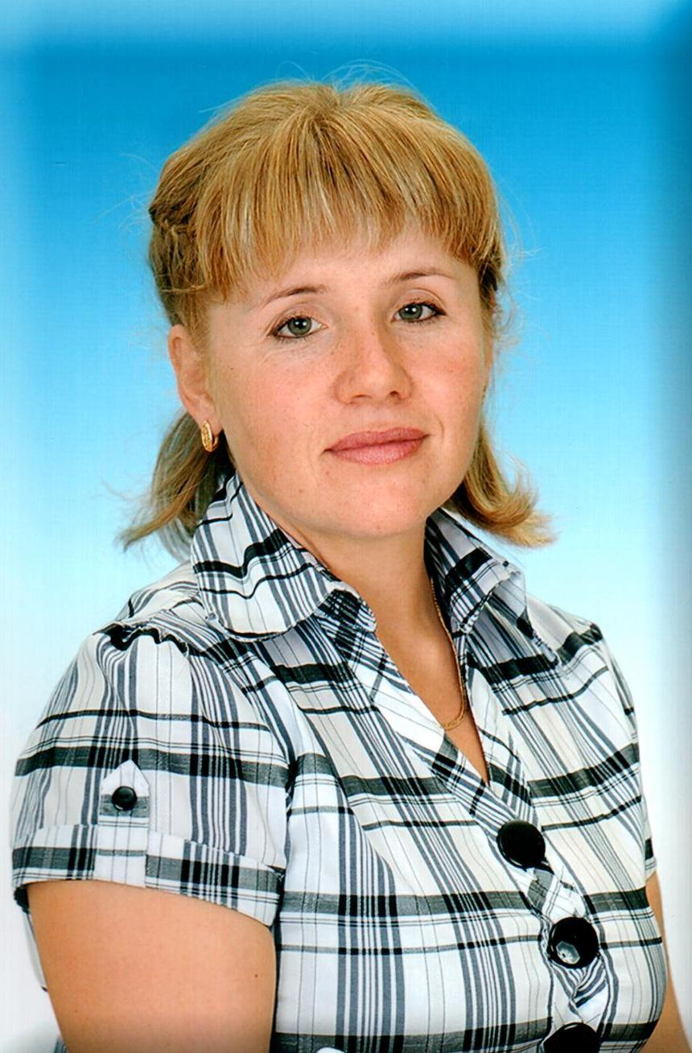

**Надежда Николаевна Жданова**

**воспитатель I квалификационной категории**

**2015 – 2016 учебный год**

2015 – 2016 учебный год